**提升师生信息技术应用能力的培训(廿五)**

更换系统主题，体验不一样的桌面和心情

每天对着一成不变的桌面背景和图标，多少缺点新鲜感，定期更换下系统桌面主题或者自动更新桌面，打造个性化的办公环境，体验不一样的桌面和心情，操作如下：

一、系统自带的，值得拥有

第一推荐的就是win10自带应用商店，微软官方出品，保质保量。（您还在使用win7、XP，略过这一段直接看二段吧，建议赶紧升级到win10）

点击win10左下角“开始”按钮，可以看到“Microsoft Store”即微软的应用商店，点击它，就弹出应用商店的界面了。

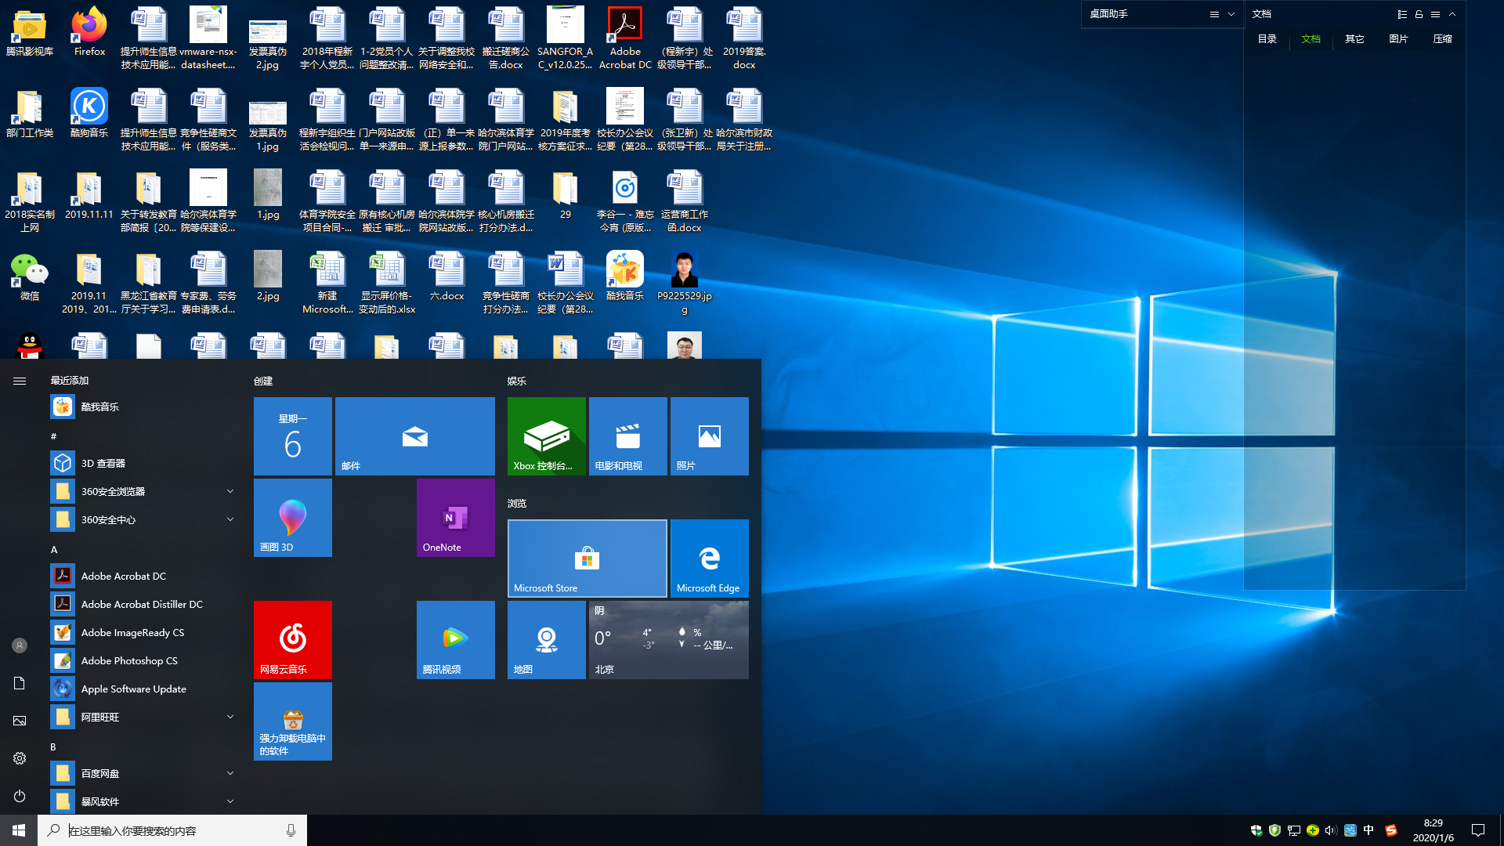

点击“搜索”按钮，输入：主题商店，点击“获取”（因为我已经获取过了，所以按钮变成了“安装”），等待下载完成。（网速快了干啥都舒服C:\Users\NG\AppData\Local\Temp\SGPicFaceTpBq\11404\AF4DAF31.png）启动。选择自己喜欢的主题吧。

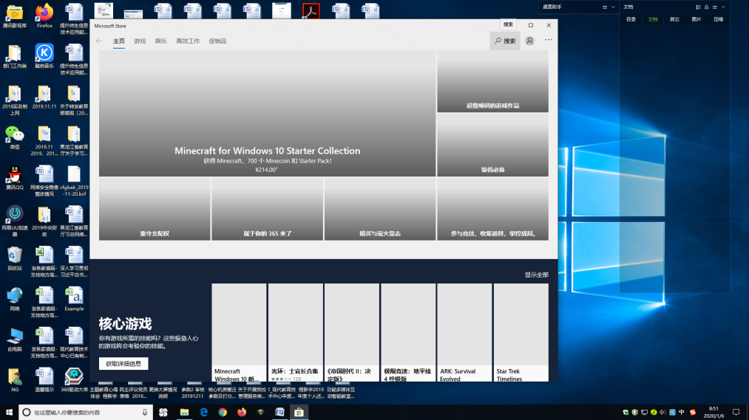 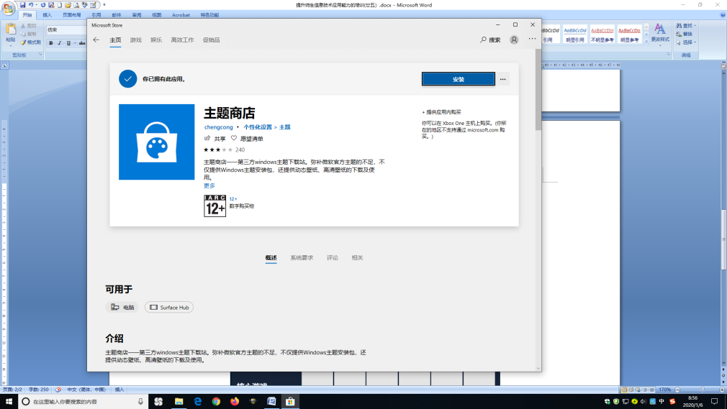

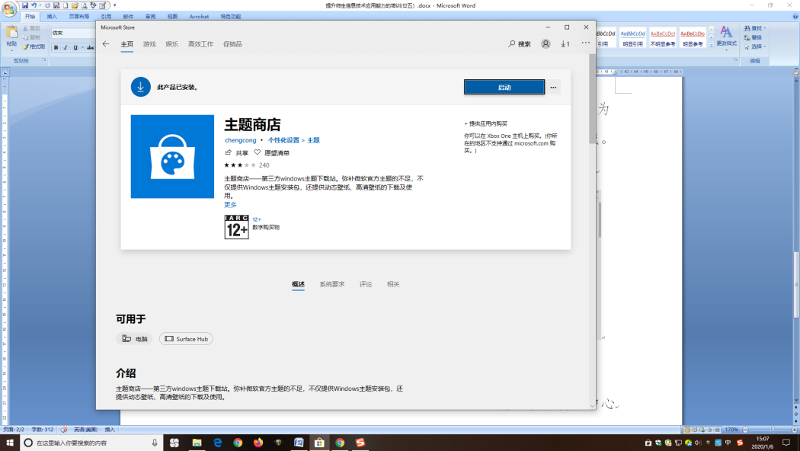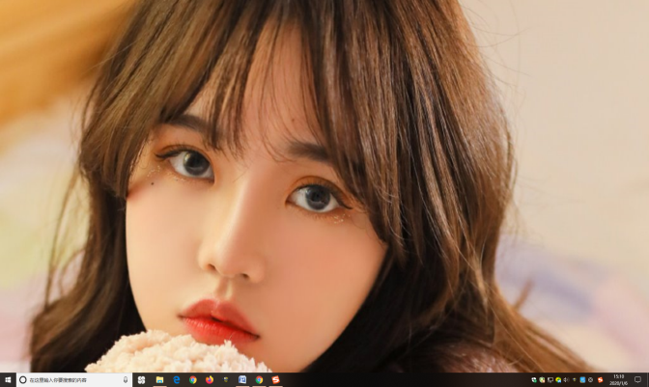

二、安装第三方主题

系统不是win10也一样可以更换个性化主题，打开360安全卫士，点击“软件管家”，在弹出的页面左侧下拉，找到“主题壁纸”，右侧会列出很多主题类软件，看哪个顺眼安装吧，推荐“小鸟壁纸”、“番茄动态壁纸”，自己研究一下吧。

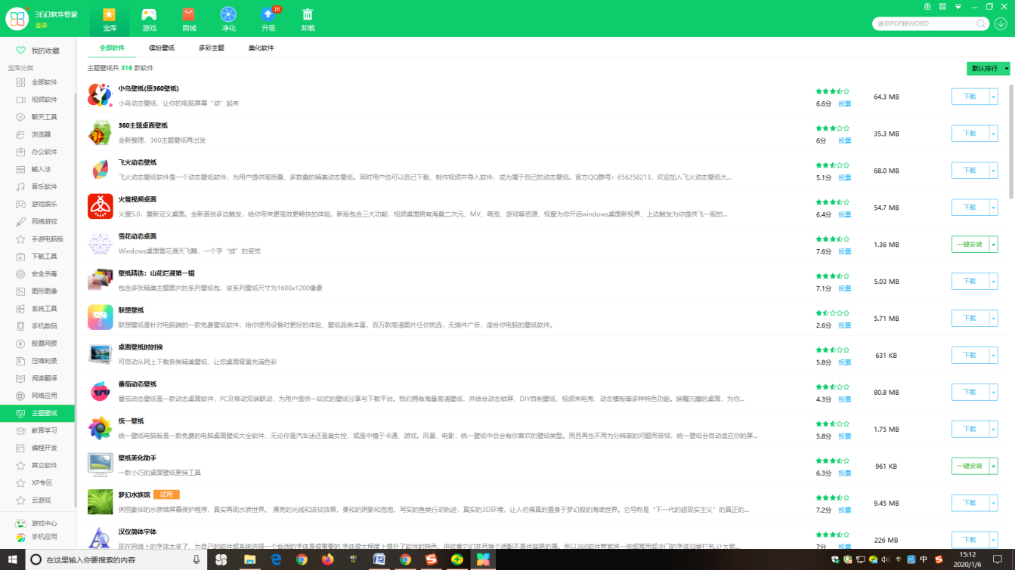

现代教育技术中心

2020年1月6日